教 学 方 案

聂 谋 法

二0一五年元月

课题：学习使用万用表
聂 谋 法

〖教学目标〗
一、知识目标
1.知道万用表是一种多功能、多量程的便携式电气测量仪表；
2.了解万用表的基本结构；
3.理解万用表的使用方法及注意事项；
4.掌握用万用表测量电阻的方法。
二、技能目标
1.能根据测量对象正确选用万用表的测量功能档和量程档（或倍率）；
2.学会万用表读数的正确方法；
3.能独立使用万用表测电阻。
三、情感目标
1.锻炼学生的观察、比较能力和思考总结能力；
2.培养学生的动手操作能力和探索精神；
3.在实践中让学生逐步养成认真、细心的良好习惯和实事求是的科学精神。

〖教学重、难点〗
1. 万用表的使用方法及注意事项；
2.掌握用万用表测电阻的方法；
3.每换一次倍率档，都要再次调零。
〖教学器材〗
1.教师用：万用示教表1只，模拟式万用表1只。
2.学生2-3人一组，每组配模拟式万用表1只，阻值悬殊的电阻2-3个。

〖教学过程〗
●导入新课
同学们，大家在电学的学习中，曾经学过安培表和伏特表的使用，
它们的测量功能单一，量程也不多（三个接线柱，两个量程）。
不知是否有同学观察到过，电器维修人员要经常进行电路和电器元件的测量，然而他们使用的并不是单独的安培表或伏特表，而是一种多功能、多量程的电器测量仪表，有谁知道这种仪表的名字吗？（可能有人答：多用电表或万用表）。
对！它的名字叫万用表。今天这节课，我们就来一起了解万用表的使用并重点学习用万用表测电阻的方法。
（板书课题，进行新课）

- 进行新课
一、万用表简介：
［观察并回答］每个小组的桌上都有一只万用表，请同学们观察一下它有哪些测量功能？
（可测量直流电流、直流电压、交流电压、电阻等）
［教师总结］万用表测量功能较多，而每个测量功能又有多个量程可供选择，万用虽有夸张，但用途确实较广。
（板书如下）
- 万用表是一种多功能、多量程的便携式电气测量仪表。
- 万用表的分类：常用万用表的有模拟式和数字式（如下图）。
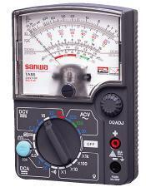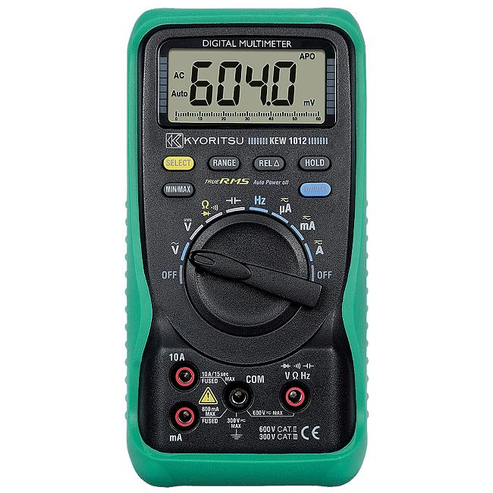
模拟式万用表 数字式万用表

（目前，学生实习实训中常用的是模拟式万用表，那么，它的结构是怎样的呢？）

二、模拟式万用表的基本结构
（结合实物，向学生介绍，并板书要点）
1.表头：是测量的显示装置，实际上是一只高灵敏度的磁电式直流电流表。
2.转换开关：用来选择各种不同的测量线路，以满足不同种类和不同量程的测量要求。
3.测量线路：由电阻、半导体元件及电池组成。

三、万用表使用的方法及注意事项
（讲解，演示并板书要点；引导学生观察、思考、识记、理解）
1.测试前，首先把万用表放置于水平状态，并观察指针是否处于零点（左端0点），若不在，须调零。
2.红、黑表笔插入插孔，且红“+”黑“*”。
3.正确选择功能档和量程档。
4.正确读数，要注意量程或倍率。
5.使用完毕，将转换开关旋到“OFF”档（或交流电压最高档）。
四、用万用表测量电阻的方法
1.转换开关旋到欧姆档，选择合适的倍率。
［观察、思考、讨论并回答］
（1）欧姆档的刻度尺与安培表、伏特表的刻度尺有什么明显不同？
（2）欧姆表的刻度特点是否有利于估读？怎样才能使读数的误差小？
（3）用什么办法可以是指针指在刻度尺中央附近？（比如一个电阻的阻值约200欧，怎么做？约800欧呢？）
［师生共同总结］所谓合适的倍率，就是能使指针指在刻度尺的中央附近（1/3—2/3间）。
2.欧姆调零（右端0点）。
（教师讲解并演示欧姆调零的方法，并要求学生练习）
［想一想，做一做］转换倍率档后，要重新调零吗？
［特别提醒］每换一次倍率档，都要再次调零。
- 将待测电阻接在两表笔之间，进行测量。
（教师演示并讲解正确的测法，避免并入人体电阻）
- 读数方法：刻度尺读数*倍率。

五、学生实验练习
1.测各自的人体电阻，并记录。
（提示：1.用R*10K档；2.两手用力各捏紧一支表笔，待指针停稳再读数。）
2.分别测出所提供的两只电阻的阻值，并记录。
（学生实验练习时，教师做巡视，点拨指导，答疑解惑）
［探究1］你是怎样找到合适的倍率的？
［探究2］同组间比较两电阻的测量值是否相同，如不相同，请探究其原因。
- 点评小结，布置作业，结束本课。

2015年元月

